Шаблон 1:

25-Я МЕЖДУНАРОДНАЯ ВЫСТАВКА СВАРОЧНЫХ МАТЕРИАЛОВ,
ОБОРУДОВАНИЯ И ТЕХНОЛОГИЙ
  УЧАСТНИК ВЫСТАВКИ | 6–9 октября 2026 • Москва, МВЦ «Крокус Экспо», павильон 1, зал 4  Приглашаем посетить наш стенд № ____!  Получите бесплатный билет по промокоду: _____

Шаблон 2:

С уважением,
Иван Иванов
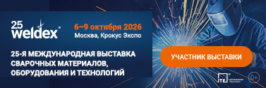

6–9 октября 2026 • Москва, МВЦ «Крокус Экспо», павильон 1, зал 4
Приглашаем посетить наш стенд № ____!
Получите бесплатный билет по промокоду: _____

Шаблон 3:

С уважением,
Иван Иванов

Приглашаем посетить наш стенд № ____!
Получите бесплатный билет по промокоду: _____

